KOREA AUTUMN VACATION
โรงแรม/ที่พัก ซูวอน 1 คืน และ โซล 2 คืน สายการบิน EASTAR JET / JEJU AIR / JIN AIR / T’WAY
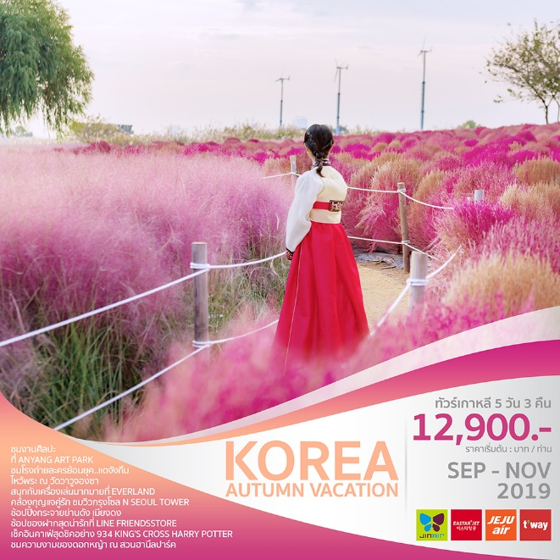
- ชมงานศิลปะมากมายกว่า 50 ชิ้น ที่ ANYANG ART PARK
- พาชมโรงถ่ายละครย้อนยุคของซีรีส์ดังอย่าง แดจังกึม , Kang Chi
- ไหว้พระ ณ วัดวาวูจองซา ที่มีเศียรพระพุทธเป็นรูปสลักจากไม้ที่มีขนาดใหญ่ที่สุดในโลก
- สนุกกับเครื่องเล่นมากมายที่ EVERLAND
- คล้องกุญแจคู่รัก ชมวิวกรุงโซล N SEOUL TOWER
- ช้อปปิ้งกระจายย่านดัง เมียงดง
- ช้อปของฝากสุดน่ารักที่ LINE FRIENDSSTORE
- เช็คอินคาเฟ่เก๋ๆ อย่าง 934 king's cross harry potter
- ชมความงามของดอกหญ้า ณ สวนฮานึลปาร์ค

#ตารางสรุปโปรแกรมท่องเที่ยวเกาหลี 5 วัน 3 คืน
วัน | โปรแกรมการเดินทาง | อาหาร | โรงแรม/ที่พัก
1 | ท่าอากาศยานสุวรรณภูมิ I ท่าอากาศยานนานาชาติอินชอน |  | -
2 | สวน ANYANG ART PARK | โรงถ่ายละครย้อนยุค MBC DRAMIA |  พระราชวังฮวาซอง แฮงกุง | B. -  L. ชาบูชาบู  D. คาลบิ | SUWON  หรือเทียบเท่า โรงแรมมาตรฐาน
3 | วัดวาวูจองซา | สวนสนุก EVERLAND (รวมบัตรเข้าและเครื่องเล่นไม่จำกัด)I ศูนย์เวชสำอาง I  ทำข้าวห่อสาหร่าย+ชุดฮันบก I ถนนช้อปปิ้งฮงแด | คาเฟ่ ONE PIECE |  คาเฟ่ 943 KING'S CROSS HARRY POTTER | B. โรงแรม  L. บาร์บีคิว  D. โอซัมบุลโกกิ | BENIKEA SEOUL HOTEL หรือเทียบเท่า โรงแรมมาตรฐาน
4 | ศูนย์น้ำมันสนเข็มแดง I ศูนย์สมุนไพร I สวนฮานึล และ PINK MOSS I  DUTY FREE I ศูนย์รวมของวัยรุ่นเกาหลีเมียงดง I LINE FRIENDS STORE | B. โรงแรม  L. ซัมเกทัง  D. - | BENIKEA SEOUL HOTEL หรือเทียบเท่า โรงแรมมาตรฐาน
5 | N SEOUL TOWER (ไม่รวมค่าลิฟท์) I ศูนย์พลอยอเมทิส I ศูนย์โสม I SUPERMARKET | B. โรงแรม  L. จิมดัก  D. - | -

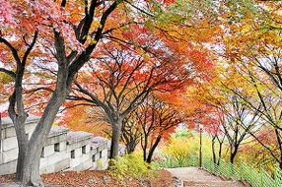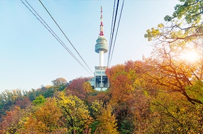\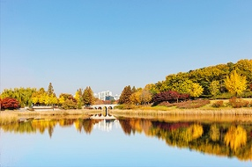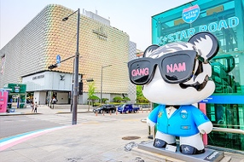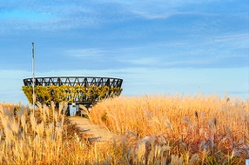

KOREA AUTUMN VACATION 2019
#โปรแกรมท่องเที่ยวเกาหลี 5 วัน 3 คืน
DAY 1 : ท่าอากาศยานสุวรรณภูมิ | ท่าอากาศยานนานาชาติอินชอน
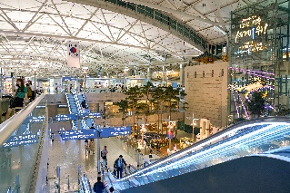
คณะเดินทางนัดหมายพร้อมกันที่ สนามบินสุวรรณภูมิ อาคารผู้โดยสารระหว่างประเทศ ชั้น 4
ณ เคาน์เตอร์สายการบิน EASTAR JET / JEJU AIR / JIN AIR / T’WAY โดยจะมีเจ้าหน้าที่จากบริษัทฯคอยให้การต้อนรับและอำนวยความสะดวกในเรื่องของเอกสารตลอดจนสัมภาระของท่าน (**โปรดแสดงใบนัดหมายและพาสปอร์ตให้แก่เจ้าหน้าที่ในวันเดินทาง) หลังจากเช็คอินและโหลดสัมภาระเรียบร้อยแล้ว จะนำท่านออกเดินทางสู่ประเทศเกาหลีใต้
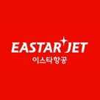
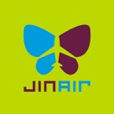

ออกเดินทางจาก ท่าอากาศยานสุวรรณภูมิ สู่ ท่าอากาศยานนานาชาติอินชอน
สายการบิน | รหัสเที่ยวบิน | BKK >> ICN | รหัสเที่ยวบิน | ICN >> BKK
EASTAR JET | ZE512 | 22.20 – 06.00 | ZE511 | 17.30 – 21.20
JEJU AIR | 7C2204 | 01.00 – 08.40 | 7C2203 | 20.05 – 23.59
JIN AIR | LJ004 | 22.25 – 05.40 | LJ003 | 17.10 – 21.10
T’WAY | TW102 | 01.25 – 08.35 | TW101 | 20.25 – 00.10
EASTAR JET | ZE514 | 01.55 – 09.45 | ZE513 | 20.35 – 00.55

ข้อแนะนำ : เพื่อความสะดวกในการเข้ารับการตรวจค้นก่อนขึ้นเครื่องบิน ของเหลว เจล และสเปรย์ทุกชนิด ต้องบรรจุในภาชนะที่มีขนาดความจุไม่เกิน 100 มิลลิลิตร สำหรับภาชนะที่เกิน 100 มิลลิลิตร แม้จะบรรจุของเหลว เจล และสเปรย์ เพียงเล็กน้อยก็ไม่สามารถนำติดตัวขึ้นเครื่องบินได้ ภาชนะทั้งหมดต้องใส่รวมกันไว้ในถุงพลาสติกใส ซึ่งเปิด - ปิด ผนึกได้ และมีความจุรวมกันไม่เกิน 1 ลิตร (1,000 มิลลิลิตร) ของเหลวที่ได้รับการยกเว้น ได้แก่ นม และอาหารสำหรับเด็กทารกในปริมาณที่เหมาะสม รวมถึงยาที่มีเอกสารกำกับชัดเจน ของเหลว เจล และสเปรย์ ที่ซื้อจากร้านค้าปลอดอากร (DUTY FREE SHOPS) ที่ท่าอากาศยานต้องบรรจุในถุงพลาสติกใสปิดผนึกปากถุงไม่มีร่องรอย การเปิดปากถุง และมีหลักฐานแสดงว่าได้ซื้อ ณ วันที่เดินทาง เพื่อนำไปแสดงต่อเจ้าหน้าที่ ณ จุดตรวจค้น อย่างไรก็ตามแต่ละประเทศจะมีกฎ การนำของเหลว ขึ้นเครื่องแตกต่างกัน การนำผลิตภัณฑ์ของสดที่ทำจากสัตว์ไม่ว่าเนื้อหมู เนื้อวัว ผัก ผลไม้สด ไม่อนุญาตให้นำเข้าประเทศเพื่อป้องกันโรคต่างๆเพราะหากศุลกากรตรวจพบจะต้องเสียค่าปรับ

DAY 2 : สวน ANYANG ART PARK I โรงถ่ายละครย้อนยุค MBC DRAMIA I พระราชวังฮวาซอง แฮงกุง
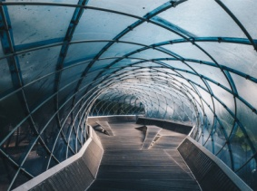
#สวน ANYANG ART PARI
พาท่านไปชมงานศิลปะที่ Anyang Art Park ตั้งอยู่ภายในสวนอังยาง เมือง Seoksu-dong เป็นอีกหนึ่งจุดเช็คอินสุดฮิตของเหล่าฮิปส์เตอร์ โดยภายในจะมีงานศิลปะในรูปแบบสถาปัตยกรรม และประติมากรรม มากกว่า 50 ชิ้น ออกแบบโดยนักออกแบบชื่อดังจากทั่วโลก ชิ้นที่โดดเด่นที่สุดใครไปก็ต้องไปถ่ายรูปนั่นก็คือ “Linear Building Up In The Trees” เป็นอุโมงค์ทางเดินยาวๆ มีลวดลายที่เหมือนกับโครงสร้างซึ่งมีความสวยงาม นอกจากนี้ก็ยังมีผลงานศิลปะอีกมากมายให้ท่านได้ชื่นชม

#ชาบู ชาบู SHABU SHABU
เที่ยง รับประทานอาหาร ณ ภัตตาคาร บริการท่านด้วย ชาบูชาบู (SHABU SHABU) หรือ สุกี้เกาหลี ประกอบไปด้วย ผักสดหลายชนิด ต้มในน้ำซุปปรุงรสกลมกล่อม ทานพร้อมเครื่องเคียงและข้าวสวยของเกาหลี ที่รสชาติถูกปากคนไทย
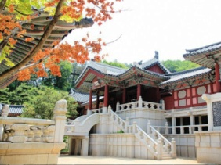
#โรงถ่ายละครย้อนยุค MBC DRAMIA
จากนั้นจะพาท่านมาชมโรงถ่ายละครย้อนยุค ที่สร้างขึ้นบนพื้นที่กว่า 30,000 ตารางเมตร ของเมืองยงอิน ถูกเนรมิตเป็นหมู่บ้านโบราณ เพื่อใช้เป็นโลเคชั่นหลักในการถ่ายซีรีส์อิงประวัติศาสตร์ของค่าย MBC โดยฉากที่สร้างทั้งหมดได้ผ่านการศึกษาและค้นคว้าให้ใกล้เคียงกับประวัติศาสตร์มากที่สุด โลเคชั่นนี้ถูกใช้ในการถ่ายซีรีส์แล้วหลายเรื่องไม่ว่าจะเป็น Kang Chi, theBeginning และอีกมากมาย
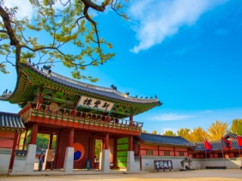
#พระราชวัง HAENGGUNG PALACE
เป็นพระราชวังที่กษัตริย์ชองโจทรงที่ได้สร้างขึ้นเพื่อเป็นสถานที่พักผ่อนเมื่อเวลาเสด็จมาทำพิธี ซึ่งพระราชวังแห่งนี้ได้ใช้เป็นฉากหนึ่งในการถ่ายทำละครสุดฮิต แดจังกึม และ The King and The Clown ด้านหน้าของพระราชวังนั้นมีประตูวังบานใหญ่ดูสะดุดตา ด้านหน้าตรงประตูวังจะได้มีการแสดงของชาวเกาหลีที่มาแสดงให้นักท่องเที่ยวทั่วไปได้ชม ภายในพระราชวังมีการจัดแสดงให้เห็นถึงห้องหับต่างๆ ที่อยู่ในวัง เช่น ห้องที่ประทับของกษัตริย์ห้องพักของขันที ห้องพักของพวกนางข้าหลวง เป็นต้น (สามารถใส่ชุดฮันบกเพื่อเก็บภาพความประทับใจได้ *ไม่รวมค่าชุดฮันบก*)

#คาลบิ KALBI
เย็น รับประทานอาหาร ณ ภัตตาคาร บริการท่านด้วย เมนูคาลบิ (KALBI) อาหารเกาหลี แบบปิ้งย่างที่มีชื่อเสียงของเกาหลี เป็นการนำเนื้อสัตว์มาหมักกับเครื่องปรุงจนเนื้อนุ่ม แล้วนำไปย่าง บนแผ่นโลหะที่ถูกเผาจนร้อน ตอนย่างเนื้อนั้นจะย่างเป็นชิ้นโตพอสมควร พอใกล้สุกแล้วต้องใช้กรรไกรตัดเป็นชิ้นพอดีคำ ทานกับเครื่องเคียง

หลังจากนั้นนำท่านเข้าสู่ที่พัก SUWON : BENIKEA SUWON
หรือเทียบเท่า โรงแรมมาตรฐานเกาหลีใต้

DAY 3 : วัดวาวูจองซา I สวนสนุก EVERLAND (รวมบัตรเข้าและเครื่องเล่นไม่จำกัด) I ศูนย์เวชสำอาง
ทำข้าวห่อสาหร่าย+ชุดฮันบก I ถนนช้อปปิ้งฮงอิก
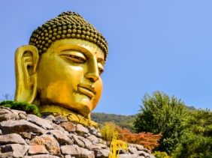
เช้า รับประทานอาหารเช้า ณ ห้องอาหารโรงแรม
#วัด WAUJEONGSA TEMPLE
พาท่านไปไหว้พระขอพรวัดชื่อดังของเกาหลีใต้ เป็นวัดที่สร้างเสร็จเมื่อประมาณ 45 ปีที่แล้ว โดยชาวเกาหลีเหนือ ที่เข้ามาอยู่ในเกาหลีใต้ภายหลังสงคราม เอกลักษณ์ที่สำคัญของวัดนี้ เศียรพระพุทธรูปนี้มีความสูงถึง 8 เมตร วางตั้งอยู่บนกองหินขนาดใหญ่ ถ้ามองจากระยะไกลกองหินนี้จะดูเหมือนลำตัวของพระพุทธรูป โดยเศียรพระพุทธรูปที่นี่ได้รับการบันทึกลง Guinness Book ให้เป็น “รูปสลักจากไม้ที่มีขนาดใหญ่ที่สุดในโลก”
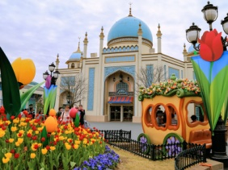
#สวนสนุก EVERLAND
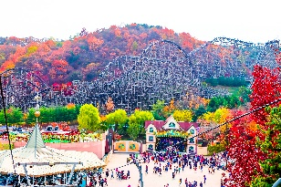
จากนั้นให้เวลาทุกท่านเต็มอิ่มกับสวนสนุกที่ดีที่สุดของเกาหลี สวนสนุกเอเวอร์แลนด์ด้วยบัตร SPECIAL PASS TICKET ที่สามารถเล่นเครื่องเล่นต่างๆ ได้ทุกชนิดและไม่จำกัดรอบ สวนสนุกที่นี่ถูกขนานนามว่า “ดิสนีย์แลนด์เกาหลี” มีชื่อเสียงมากที่สุดของประเทศ ให้ท่านสนุกกับเครื่องเล่นหลากหลายชนิด อาทิเช่น ทีเอ็กซ์เพรส รถไฟเหาะ หนอนสะบัด ชาร์ป โรงหนังสามมิติ บ้านผีสิงหมุน ท่านไหนที่ไม่ชอบการเล่นเครื่องเล่น สามารถเข้าซาฟารี ชมไลเกอร์แฝดคู่แรกของโลกได้ที่นี่และชมความน่ารักของหมีที่สามารถสื่อสารกับคนได้ เดินชมและถ่ายรูปกับสวนดอกไม้ซึ่งผลัดเปลี่ยนหมุนเวียนตามฤดูกาล (มีนาคม-เมษายน : สวนทิวลิป / พฤษภาคม-มิถุนายน : สวนดอกกุหลาบ / กรกฎาคม : สวนดอกทานตะวันหรือดอกกุหลาบ/ สิงหาคม-กันยายน : สวนดอกลิลลี่/ ตุลาคม-พฤศจิกายน : สวนดอกเบญจมาศ)

#บาร์บีคิวเกาหลี BBQ KOREA
เที่ยง รับประทานอาหาร ณ ภัตตาคาร บริการท่านด้วย เมนู บาร์บีคิวเกาหลี อาหารปิ้งย่าง สไตล์เกาหลีมีเนื้อสัตว์ให้เลือกรับประทาน เสิร์ฟพร้อมเครื่องเคียงของเกาหลี
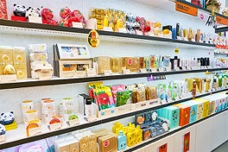
#ศูนย์เวชสำอาง
พาทุกท่านสู่ ศูนย์เวชสำอางให้ท่านได้เลือกซื้อเครื่องสำอางคุณภาพดีในราคาย่อมเยา อาทิ เช่น ครีมน้ำแตก, ครีมโบท็อกซ์, ครีมหอยทาก ฯลฯ

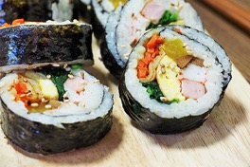
#กิมบับ KIMBAB
นำท่านร่วมเรียนรู้วัฒนธรรมกับการเรียนทำข้าวห่อสาหร่าย "กิมบับ" อาหารประจำชาติเกาหลี ซึ่งเป็นส่วนหนึ่งในอาหารเกาหลียอดนิยมของคนไทยอีกเมนูหนึ่ง

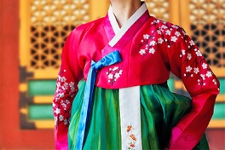
ชุดฮันบก HANBOK
จากนั้นเชิญท่านร่วมเป็นส่วนหนึ่งของชาวเกาหลี โดยการแต่งกายชุดประจำชาติ “ฮันบก” ในแบบต่างๆ พร้อมถ่ายรูปเป็นที่ระลึก เพื่อไปอวดคนทางบ้าน

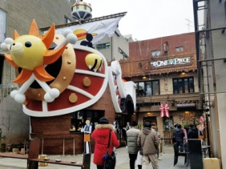
#ถนนช้อปปิ้งย่านฮงอิก
เดินช้อปกันต่อที่ย่านฮงแด เป็นย่านที่มีวัยรุ่นเยอะเพราะเป็นย่านมหาวิทยาลัยฮกอิก เป็นอีกแหล่ง ช้อปปิ้งที่ไม่ควรพลาด นอกจากจะมีร้านให้ได้ช้อปปิ้งแล้วนั้น ย่านนี้ยังมีร้านคาเฟ่เก๋ๆ ให้ได้ไปเช็คอินอีกด้วย ไม่ว่าจะเป็น 934 king's cross harry potter หรือ one piece
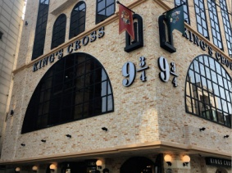
#โอซัมบุลโกกิ OSAM BULGOGI
เย็น รับประทานอาหาร ณ ภัตตาคาร บริการท่านด้วย โอซัมบุลโกกิ (OSAMBULGOGI) มีส่วนประกอหลักคือ วุ้นเส้น ผักกาดขาว เนื้อหมู ผัดในกระทะจนเข้ากัน รสชาติหวานเผ็ดเล็กน้อย

หลังจากนั้นนำท่านเข้าสู่ที่พัก SEOUL : BENIKEA SEOUL HOTEL
หรือเทียบเท่า โรงแรมมาตรฐานเกาหลีใต้

DAY 4 : ศูนย์น้ำมันสนเข็มแดง I ศูนย์สมุนไพร I สวนฮานึล I ศูนย์รวมของวัยรุ่นเกาหลีเมียงดง
LINE FRIENDS STORE I DUTY FREE
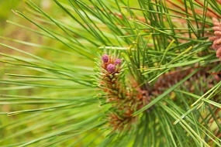
เช้า รับประทานอาหาร ณ ห้องอาหารโรงแรม
#ศูนย์น้ำมันสนเข็มแดง
พาท่านเดินทางสู่ ศูนย์น้ำมันสนเข็มแดงผลิตจากใบสนเข็มแดงในประเทศเกาหลีที่มีสรรพคุณ ช่วยชะล้างไขมันในเส้นเลือด เพื่อป้องกันการอุดตันของเส้นเลือด และชมการสาธิตให้ท่านได้เห็นภาพอย่างชัดเจนยิ่งขึ้น
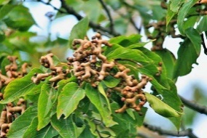
#ศูนย์สมุนไพร
จากนั้นนำท่านเข้าชม ศูนย์สมุนไพร หรือ ฮ็อกเกตนามู ใหม่ล่าสุดของเกาหลี โดยมีการจดลิขสิทธิ์เรียบร้อยแล้ว เป็นสมุนไพรเมล็ดฮ็อกเกต ทางการแพทย์เรียกว่า ผลไม้ทอง มีรสเปรี้ยว ดีสำหรับบุคคลที่นิยมดื่มชา กาแฟ น้ำอัดลม ฯลฯ เมล็ดฮ็อกเกตจะช่วยในการล้างสารพิษที่ตกค้างหรือไขมันที่สะสมอยู่ภายในผนังของตับ ไต ช่วยให้ตับหรือไตของท่านแข็งแรงขึ้น และยังส่งผลดีต่อสุขภาพร่างกาย ของท่านเองอีกด้วย

#ซัมเกทัง SAMGAETANG
เที่ยง รับประทานอาหาร ณ ภัตตาคารบริการท่านด้วยเมนู ซัมเกทัง หรือเมนู ไก่โสม อาหารชาววังในสมัยก่อน ปัจจุบันเป็นอาหารเลื่องชื่อมากของเมืองหลวง ภายในตัวไก่จะมีข้าวรากโสม พุทราแดงและ เคล็ดลับในการตุ๋นเสิร์ฟพร้อมเครื่องเคียงที่เรียกว่า กักตุกี เส้นขนมจีน เหล้าโสม พริกไทยดำ และเกลือ เสิร์ฟท่านละ 1 ตัว ในหม้อดินร้อน

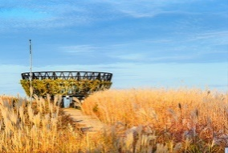
#สวนฮานึล
สวนสวยใจกลางเมืองกรุงโซลอย่างสวนฮานึล เป็นสวนที่ตั้งอยู่บนเนินเขาสูง อยู่ในบริเวณพื้นที่ของสวนเวิลด์คัพปาร์ค เป็นสวนขนาดใหญ่ที่ตั้งอยู่ด้านหลังของสนามกีฬาซังนัมสเตเดียม ที่เคยใช้เป็นสถานที่จัดการแข่งขันฟุตบอลโลกในประเทศเกาหลีใต้ สิ่งที่สวยงามที่สุดของสวนแห่งนี้ คือทุ่งหญ้าสีน้ำตาลสวยๆที่สามารถชมได้เฉพาะช่วงฤดูใบไม้ร่วงและฤดูหนาวเท่านั้น แต่หามาในช่วงฤดูอื่นๆ สวนฮานึลแห่งนี้ก็จะกลายเป็นสวนดอกไม้เหมือนสวนอื่น ๆ ทั่วไป
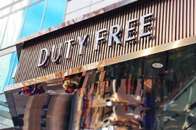
#DUTY FREE
นำท่านช้อปปิ้งสินค้าปลอดภาษีที่ ดิวตี้ฟรี (DUTY FREE) ที่นี่มีสินค้าชั้นนำให้ท่านได้เลือกซื้อมากมายกว่า 500 ชนิด ทั้ง น้ำหอม เสื้อผ้า เครื่องสำอาง กระเป๋า นาฬิกา เครื่องประดับ ฯลฯ

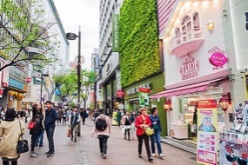
#เมียงดง
พาท่านเพลิดเพลินกับการช้อปปิ้งที่ ศูนย์รวมของวัยรุ่นเกาหลี เมียงดงได้ชื่อว่าเป็นแหล่งรวมแฟชั่น
แบรนด์เกาหลีชั้นนำ ซึ่งในแต่ละวันจะมีวัยรุ่นเกาหลีมาเดินช้อปปิ้งกันอย่างล้นหลาม ท่านสามารถหาซื้อสินค้าได้อย่างหลากหลายทั้งเสื้อผ้า, รองเท้า, กระเป๋า, เครื่องสำอางซึ่งเป็นที่รู้จักอย่างดีของคนไทย
อาทิ LANEIGE, ETUDE, IOPE, CHARMZONE, SKIN FOOD, THE FACE SHOP เป็นต้น ยังมี เสื้อผ้า เครื่องประดับ, ซีดีเพลง, วีซีดี-ดีวีดีหนังและซีรีย์ยอดฮิต ตลอดจนของที่ระลึกที่มีรูปดาราคนโปรดของท่าน อยู่ในสินค้าหลากหลายชนิดให้ได้เลือกซื้อกัน
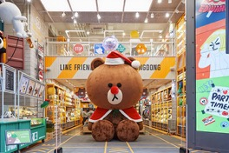
#LINE FRIENDS STORE
นอกจากนี้ท่านสามารถพบกับร้าน LINE FRIENDS STORE ที่เต็มไปด้วยสินค้า LINE OFFICIAL ที่จำหน่ายสินค้าของที่ระลึกเกี่ยวกับตัวการ์ตูน LINE ไม่ว่าจะเป็น หมีบราวน์แซลลี่ เจมส์ หรือโคนี่ซึ่งแต่ละตัวจะมีสินค้าที่ระลึกให้เลือกซื้อเยอะแยะไปหมด เช่น สมุดโน้ต ตุ๊กตา เคสโทรศัพท์ เสื้อผ้า กระเป๋า เครื่องเขียน ฯลฯ ซึ่งภายในร้านยังมีมุมน่ารักๆ ให้ถ่ายรูปกันอย่างจุใจอีกด้วย แต่ที่เป็นไฮไลท์เด่นของร้านเลย คือ เจ้าหมีบราวน์ตัวยักษ์ใหญ่ที่ตั้งอยู่หน้าร้าน ที่ใครก็ต้องถ่ายภาพเป็นที่ระลึก แม้แต่คนเกาหลีเอง
***อิสระอาหารเย็น***

หลังจากนั้นนำท่านเข้าสู่ที่พัก SEOUL: BENIKEA SEOUL HOTEL
หรือเทียบเท่า โรงแรมมาตรฐานเกาหลีใต้

DAY 5 : N SEOUL TOWER (ไม่รวมค่าลิฟท์) I ศูนย์พลอยอเมทิส I ศูนย์โสม I SUPERMARKET
เช้า รับประทานอาหารเช้า ณ ห้องอาหารโรงแรม
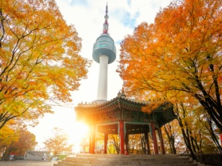
#N SEOUL TOWER
นำท่านสู่ หอคอยกรุงโซล N SEOUL TOWER ซึ่งอยู่บนเขานัมซาน ซึ่งเป็น 1 ใน 18 หอคอยที่สูงที่สุดในโลก ฐานของหอคอยมีสิ่งที่น่าสนใจต่างๆ เช่น ศาลาแปดเหลี่ยมปาลกั๊กจอง, สวนพฤกษชาติ, อาคารอนุสรณ์ผู้รักชาติอัน ชุง กุน อิสระให้ทุกท่านได้เดินเล่นและถ่ายรูปคู่หอคอยตามอัธยาศัยหรือคล้องกุญแจคู่รัก (ไม่รวมค่าขึ้นลิฟท์)
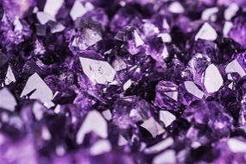
#ศูนย์พลอยอเมทิส
นำทุกท่านสู่ศูนย์พลอยอเมทิสหรือพลอยสีม่วงที่มีชื่อเสียงของประเทศเกาหลีซึ่งชาวเกาหลีเชื่อว่าถ้าได้มีพลอยชนิดนี้ติดตัวไว้จะทำให้มีโชคลาภและสิ่งดีๆเกิดขึ้นในชีวิต

#จิมดัก JIMDAK
เที่ยง รับประทานอาหาร ณ ภัตตาคาร บริการท่านด้วย เมนูจิมดัก (JIMDAK)เป็นเมนูไก่ ประกอบด้วยวุ้นเส้น เกาหลี คลุกด้วยน้ำซุป รสชาติกลมกล่อม เสิร์ฟพร้อมข้าวสวยร้อนๆ พร้อมเครื่องเคียงเกาหลี
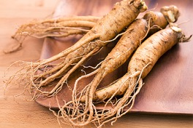
#ศูนย์โสม
จากนั้นพาท่านรู้จักและเข้าใจสมุนไพรโสมเกาหลี หรือราชาแห่งมวลสมุนไพร ที่ ศูนย์โสมเพราะเกาหลีใต้เป็นประเทศที่มีการผลิตโสมเกาหลีที่มีคุณภาพเป็นอันดับ 1 ของโลก และมีคุณประโยชน์นานัปการ เช่น ช่วยเสริมความแข็งแรงให้แก่ระบบย่อยอาหารและปอด ช่วยทำให้จิตใจสงบและเพิ่มพละกำลัง โดยมีสรรพคุณทางการแพทย์ ช่วยบำรุงหัวใจของคุณได้เป็นอย่างดี ช่วยป้องกันโรคหัวใจขาดเลือด ฯลฯ

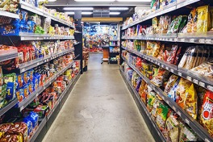
#SUPERMARKET
หลังจากนั้นได้เวลานำท่านสู่ สนามบินอินชอน เพื่อเตรียมตัวเดินทางกลับกรุงเทพฯ ระหว่างทางแวะช้อปปิ้งที่ SUPERMARKET เพื่อซื้อของฝากคนทางบ้าน ที่ร้านแห่งนี้มีขนมพื้นเมืองเกาหลีหลากชนิดรวมทั้งกิมจิ ไก่ตุ๋นโสมที่บรรจุอยู่ในถุงสุญญากาศ ตะเกียบ ถ้วยใส่ข้าวและของฝากของที่ระลึก

ได้เวลานำท่านออกเดินทางสู่สนามบินออกเดินทางจาก
ท่าอากาศยานนานาชาติอินชอน สู่ ท่าอากาศยานสุวรรณภูมิ

สายการบิน | รหัสเที่ยวบิน | BKK >> INC | รหัสเที่ยวบิน | INC >> BKK
EASTAR JET | ZE512 | 22.25 – 06.20 | ZE511 | 17.30 – 21.25
JEJU AIR | 7C2204 | 02.00 – 09.20 | 7C2203 | 19.30 – 23.45
JIN AIR | LJ004 | 22.25 – 05.40 | LJ003 | 17.10 – 21.10
T’WAY | TW102 | 01.25 – 08.35 | TW101 | 20.25 – 00.10
EASTAR JET | ZE514 | 01.55 – 09.45 | ZE513 | 20.35 – 00.55

KOREA AUTUMN VACATION 2019
#อัตราค่าบริการ
เดือน กันยายน 2019
พีเรียดเดินทาง | สายการบิน | ราคาผู้ใหญ่ | ราคาเด็กไม่เสริมเตียง
01 - 05 กันยายน | 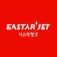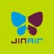 | 12,900.- | 12,900.-
02 - 06 กันยายน |  | 12,900.- | 12,900.-
03 -07 กันยายน |  | 13,900.- | 13,900.-
04 - 08 กันยายน |  | 13,900.- | 13,900.-
05 - 09 กันยายน |  | 13,900.- | 13,900.-
06 - 10 กันยายน |  | 13,900.- | 13,900.-
07 - 11 กันยายน |  | 13,900.- | 13,900.-
08 - 12 กันยายน |  | 12,900.- | 12,900.-
09 - 13 กันยายน |  | 12,900.- | 12,900.-
10 - 14 กันยายน |  | 13,900.- | 13,900.-
11 - 15 กันยายน |  | 13,900.- | 13,900.-
12 - 16 กันยายน |  | 13,900.- | 13,900.-
13 -17 กันยายน |  | 13,900.- | 13,900.-
14 - 18 กันยายน |  | 13,900.- | 13,900.-
15 - 19 กันยายน |  | 12,900.- | 12,900.-
16 - 20 กันยายน |  | 12,900.- | 12,900.-
17 - 21 กันยายน |  | 13,900.- | 13,900.-
18 - 22 กันยายน |  | 13,900.- | 13,900.-
19 - 23 กันยายน |  | 13,900.- | 13,900.-
20 - 24 กันยายน |  | 13,900.- | 13,900.-
21 - 25 กันยายน |  | 13,900.- | 13,900.-
22 - 26 กันยายน |  | 12,900.- | 12,900.-
23 -27 กันยายน |  | 12,900.- | 12,900.-
24 - 28 กันยายน |  | 13,900.- | 13,900.-
25 - 29 กันยายน |  | 13,900.- | 13,900.-
26 - 30 กันยายน |  | 13,900.- | 13,900.-
27 - 01 กันยายน |  | 13,900.- | 13,900.-
28 - 02 กันยายน |  | 13,900.- | 13,900.-
29 - 03 กันยายน |  | 13,900.- | 13,900.-
30 - 04 กันยายน |  | 13,900.- | 13,900.-
เดือน ตุลาคม 2019
พีเรียดเดินทาง | สายการบิน | ราคาผู้ใหญ่ | ราคาเด็กไม่เสริมเตียง
01 - 05 ตุลาคม |  | 14,900.- | 14,900.-
02 – 06 ตุลาคม |  | 15,900.- | 15,900.-
03 – 07 ตุลาคม |  | 15,900.- | 15,900.-
04 – 08 ตุลาคม |  | 15,900.- | 15,900.-
05 – 09 ตุลาคม |  | 15,900.- | 15,900.-
06 – 10 ตุลาคม |  | 15,900.- | 15,900.-
07 – 11 ตุลาคม |  | 15,900.- | 15,900.-
08 – 12 ตุลาคม |  | 15,900.- | 15,900.-
09 – 13 ตุลาคม |  | 16,900.- | 16,900.-
10 – 14 ตุลาคม |  | 16,900.- | 16,900.-
11 – 15 ตุลาคม |  | 16,900.- | 16,900.-
12 – 16 ตุลาคม |  | 16,900.- | 16,900.-
13 – 17 ตุลาคม |  | 15,900.- | 15,900.-
14 – 18 ตุลาคม |  | 15,900.- | 15,900.-
15 – 19 ตุลาคม |  | 15,900.- | 15,900.-
16 – 20 ตุลาคม |  | 15,900.- | 15,900.-
17 – 21 ตุลาคม |  | 16,900.- | 16,900.-
18 – 22 ตุลาคม |  | 16,900.- | 16,900.-
19 – 23 ตุลาคม |  | 17,900.- | 17,900.-
20 – 24 ตุลาคม |  | 16,900.- | 16,900.-
21 – 25 ตุลาคม |  | 16,900.- | 16,900.-
22 – 26 ตุลาคม |  | 16,900.- | 16,900.-
23 – 27 ตุลาคม |  | 16,900.- | 16,900.-
24 – 28 ตุลาคม |  | 16,900.- | 16,900.-
25 – 29 ตุลาคม |  | 16,900.- | 16,900.-
26 – 30 ตุลาคม |  | 15,900.- | 15,900.-
27 – 31 ตุลาคม |  | 15,900.- | 15,900.-
28 – 01 พฤศจิกายน |  | 15,900.- | 15,900.-
29 – 02 พฤศจิกายน |  | 15,900.- | 15,900.-
30 – 03 พฤศจิกายน |  | 15,900.- | 15,900.-
31 - 04 พฤศจิกายน |  | 15,900.- | 15,900.-

เดือน พฤศจิกายน 2019
พีเรียดเดินทาง | สายการบิน | ราคาผู้ใหญ่ | ราคาเด็กไม่เสริมเตียง
01 - 05 พฤศจิกายน |  | 14,900.- | 14,900.-
02 - 06 พฤศจิกายน |  | 14,900.- | 14,900.-
03 -07 พฤศจิกายน |  | 14,900.- | 14,900.-
04 - 08 พฤศจิกายน |  | 14,900.- | 14,900.-
05 - 09 พฤศจิกายน |  | 14,900.- | 14,900.-
06 - 10 พฤศจิกายน |  | 14,900.- | 14,900.-
07 - 11 พฤศจิกายน |  | 14,900.- | 14,900.-
08 - 12 พฤศจิกายน |  | 14,900.- | 14,900.-
09 - 13 พฤศจิกายน |  | 14,900.- | 14,900.-
10 -14 พฤศจิกายน |  | 14,900.- | 14,900.-
11 - 15 พฤศจิกายน |  | 14,900.- | 14,900.-
12 - 16 พฤศจิกายน |  | 14,900.- | 14,900.-
13 -17 พฤศจิกายน |  | 14,900.- | 14,900.-
14 - 18 พฤศจิกายน |  | 14,900.- | 14,900.-
15 - 19 พฤศจิกายน |  | 14,900.- | 14,900.-
16 - 20 พฤศจิกายน |  | 14,900.- | 14,900.-
17 - 21 พฤศจิกายน |  | 14,900.- | 14,900.-
18 - 22 พฤศจิกายน |  | 14,900.- | 14,900.-
19 - 23 พฤศจิกายน |  | 14,900.- | 14,900.-
20 - 24 พฤศจิกายน |  | 14,900.- | 14,900.-
21- 25 พฤศจิกายน |  | 14,900.- | 14,900.-
22 - 26 พฤศจิกายน |  | 14,900.- | 14,900.-
23 - 27 พฤศจิกายน |  | 14,900.- | 14,900.-
24 - 28 พฤศจิกายน |  | 14,900.- | 14,900.-
25 - 29 พฤศจิกายน |  | 14,900.- | 14,900.-
26 - 30 พฤศจิกายน |  | 14,900.- | 14,900.-
27 - 01 ธันวาคม |  | 14,900.- | 14,900.-
28 - 02 ธันวาคม |  | 14,900.- | 14,900.-
29 - 03 ธันวาคม |  | 14,900.- | 14,900.-
30 - 04 ธันวาคม |  | 14,900.- | 14,900.-

หมายเหตุ :อัตราค่าบริการ
+ หากท่านต้องการห้องสำหรับพักเดี่ยว สามารถจ่ายเพิ่มเติมอีก 4,900.-ท่านละ จากราคาผู้ใหญ่
+ หากท่านต้องการเดินทางแบบไม่ใช้ตั๋ว (JOIN LAND) คิดราคาท่านละ 6,900.-บาท/ท่าน

หมายเหตุ :
ขอสงวนสิทธิ์ในการเปลี่ยนแปลงโปรแกรมราคาและเที่ยวบินทั้งไปและกลับโดยมิต้องแจ้งให้ทราบล่วงหน้า
ขอสงวนสิทธิ์ในการเปลี่ยนแปลงเที่ยวบินทั้งไปและกลับโดยมิต้องแจ้งให้ทราบล่วงหน้า
ขอสงวนสิทธิ์ในการเปลี่ยนแปลงโปรแกรมหรือรายการอาหารโดยมิต้องแจ้งให้ทราบล่วงหน้าทั้งนี้ขึ้นอยู่ตามความเหมาะสม
ขอสงวนสิทธิ์ในการเปลี่ยนแปลงสายการบินในระดับเทียบเท่ากันและเปลี่ยนแปลงเที่ยวบิน
โปรแกรมเปลี่ยนแปลงได้, ตารางทัวร์สลับโปรแกรมได้, ตามความเหมาะสม*
โปรดตรวจสอบข้อมูลให้มั่นใจก่อนทำการโอนเงินจองทุกครั้ง
กรุณาอ่านรายละเอียดโปรแกรมและเงื่อนไขต่างๆให้ละเอียดก่อนยืนยันการจอง*
เจ้าหน้าที่จะส่งใบนัดหมายการเดินทางให้ภายใน 5-7 วันก่อนเดินทางเท่านั้น!!! และหากมีการเปลี่ยนแปลงจะรีบแจ้งให้ทราบ
หากมีข้อสงสัยกรุณาสอบถามเจ้าหน้าที่

***ลูกค้ามีความจำเป็นต้องเข้าร้านตามโปรแกรมทัวร์
อันได้แก่ ศูนย์โสม, ศูนย์สมุนไพร, ศูนย์เวชสำอาง, ศูนย์น้ำมันสนแดง, ศูนย์พลอยอเมทิส หากท่านไม่ต้องการเข้าร้านดังกล่าว
บริษัทขอสงวนสิทธิ์ในการเก็บค่าบริการเพิ่มท่านละ 300 USD***

***กรณีที่กองตรวจคนเข้าเมืองทั้งที่กรุงเทพฯ และในต่างประเทศปฏิเสธมิให้เดินทางออก
หรือเข้าประเทศที่ระบุในรายการเดินทาง ทางบริษัทฯจะไม่รับผิดชอบใดๆทั้งสิ้นและขอสงวนสิทธิ์ที่จะไม่คืนค่าบริการ
ไม่ว่ากรณีใดๆทั้งสิ้น ซึ่งอยู่นอกเหนือความรับผิดชอบของบริษัท***

กรุณาชำระมัดจำหลังจากวันจองภายใน 3 วัน
และชำระส่วนที่เหลือทั้งหมดก่อนการเดินทางภายใน 14 วัน
********มัดจำขั้นต่ำ 5,000.- บาท/ท่าน/ทริป******

#อัตราทัวร์รวม

- ค่าตั๋วเครื่องบินไป-กลับ ตามเส้นทางที่ระบุในรายการชั้นทัศนาจร ไป-กลับพร้อมคณะ
- ค่าอาหารทุกมื้อ ตามที่ระบุในรายการ
- ค่าเข้าชมสถานที่ต่างๆ ตามรายการ
- ค่าที่พักตามระบุในรายการ พักห้องละ 2 หรือ 3 ท่าน ตามโรงแรมที่ระบุ หรือเทียบเท่า
- ค่ารถรับ-ส่ง และนำเที่ยวตามรายการ
- ค่าภาษีสนามบิน ทุกแห่งที่มี
- ค่าน้ำหนักกระเป๋าสัมภาระท่านละ15 หรือ 20 กก.
- ค่าประกันอุบัติเหตุระหว่างเดินทาง วงเงินท่านละ 1,000,000 บาท (เงื่อนไขตามกรมธรรม์)
- ค่าบัตรเข้าสวนสนุกเอเวอร์แลนด์ เครื่องเล่นไม่จำกัด
- ปลั๊กไฟ ADAPTER

#อัตราทัวร์ไม่รวม

- ค่าใช้จ่ายส่วนตัว อาทิ ค่าทำหนังสือเดินทาง, ค่าโทรศัพท์ส่วนตัว, ค่าซักรีด, มินิบาร์ในห้อง, รวมถึงค่าอาหาร และเครื่องดื่มที่สั่งเพิ่มนอกเหนือรายการ (หากท่านต้องการสั่งเพิ่มกรุณาติดต่อหัวหน้าทัวร์แล้วจ่ายเพิ่มเองต่างหาก)
- ค่าทิปคนขับรถ และไกด์ท้องถิ่น ท่านละ 1,200 บาท หรือ 40,000 วอน ต่อท่านตลอดทั้งทริป
- หากผู้เดินทางไม่ได้ถือหนังสือเดินทางประเทศไทย มีค่าใช้จ่ายเพิ่มเติม 5,000 บาท
- ค่าภาษีมูลค่าเพิ่ม 7% และภาษีหัก ณ ที่จ่าย 3%
- ค่าน้ำหนักกระเป๋าสัมภาระ ที่หนักเกินสายการบินกำหนด (ปกติ 15-20 กก.)
- ค่าวีซ่าสำหรับพาสปอร์ตต่างด้าว กรุณาเตรียมเอกสารคือ 1.พาสปอร์ต 2.ใบประจำตัวคนต่างด้าว 3.ใบสำคัญถิ่นที่อยู่ 4.สำเนาทะเบียนบ้าน(ถ้ามี) 5.สมุดบัญชีเงินฝาก(ถ้ามี) 6.รูปถ่ายสี 2 นิ้ว 2 รูป แล้วทางบริษัทฯจะเป็นผู้ดำเนินการยื่นวีซ่าให้ท่านโดยจ่ายค่าบริการต่างหาก (สำหรับหนังสือเดินทางต่างด้าวเจ้าของหนังสือเดินทางต้องทำเรื่องแจ้งเข้า-ออกด้วยตนเองก่อนจะยื่นวีซ่า)
- ค่าลิฟท์ที่ N SEOUL TOWER
- ค่ากระเช้าที่อุทยานแห่งชาติซอรัคซาน

#หมายเหตุ

- จำนวนผู้เดินทาง ขั้นต่ำ ผู้ใหญ่ 20 ท่าน ขึ้นไป
- เที่ยวบิน ราคาและรายการท่องเที่ยว สามารถเปลี่ยนแปลงได้ตามความเหมาะสม โดยคำนึงถึงผลประโยชน์ของผู้เดินทางเป็นสำคัญ
- ขอสงวนสิทธิ์ในการเปลี่ยนแปลงเที่ยวบินและตารางการบินทั้งไปและกลับโดยมิต้องแจ้งให้ทราบล่วงหน้า
- ตั๋วเครื่องบินเป็นตั๋วราคาพิเศษ ไป-กลับ แบบหมู่คณะ กรณีที่ท่านไม่เดินทางพร้อมคณะ เนื่องจากไม่ผ่านการพิจารณาในการตรวจคนเข้าเมือง-ออกเมือง กรมแรงงาน ทั้งไทยและต่างประเทศ เนื่องจากมีสิ่งผิดกฎหมาย หรือ เอกสารเดินทางไม่ถูกต้อง การกระทำที่ส่อไปในทางผิดกฎหมาย การหลบหนี เข้าออกเมือง หรือถูกปฎิเสธในกรณีอื่นๆ**การพิจารณาเป็นเอกสิทธิ์และวิจารณญาณของเจ้าหน้าที่ตรวจคนเข้าเมืองและเจ้าหน้าที่กรมแรงงานเท่านั้น ซึ่งอยู่นอกเหนือความรับผิดชอบของบริษัท ไม่สามารถทำการเลื่อนวันหรือคืนเงินได้
- กรณีที่กองตรวจคนเข้าเมือง,เจ้าหน้าที่กรมแรงงานทั้งที่ไทย และในต่างประเทศ ปฏิเสธมิให้ท่านเดินทางออกหรือเข้าประเทศ เนื่องจากมีสิ่งผิดกฎหมาย หรือ เอกสารเดินทางไม่ถูกต้อง หรือในกรณีอื่นๆการพิจารณาเป็นเอกสิทธิ์และวิจารณญาณของเจ้าหน้าที่ตรวจคนเข้าเมืองและเจ้าหน้าที่กรมแรงงานเท่านั้น ซึ่งอยู่นอกเหนือความรับผิดชอบของบริษัท ทั้งนี้กรณีที่ท่านไม่ผ่านด่านตรวจคนเข้าเมือง บริษัทฯ ขอสงวนสิทธิ์ไม่คืนค่าทัวร์ใดๆ ทั้งสิ้น
- หนังสือเดินทาง (Passport) ของท่าน นับจากวันที่เดินทางไปและกลับ ต้องมีอายุเหลือใช้งานมากกว่า 6 เดือนขึ้นไป และต้องเหลือหน้ากระดาษพอให้เจ้าหน้าที่ตรวจคนเข้าเมืองสามารถประทับตราได้ และต้องอยู่ในสภาพที่สมบูรณ์ ไม่ชำรุด หรือฉีกขาด
- ทางบริษัทฯ จะไม่รับผิดชอบใดๆ ทั้งสิ้นหากเกิดกรณีความล่าช้าจากสายการบิน, การประท้วง, การนัดหยุดงาน, การก่อจลาจล
- หลังจากได้รับเอกสารเรียกเก็บเงิน (Invoice) กรุณาชำระเงิดมัดจำภายใน 3 วัน และส่งหลักฐานการชำระเงินพร้อมหน้าพาสปอร์ตของผู้เดินทาง และชำระเงินทั้งหมดก่อนการเดินทางภายใน 14 วัน
- ทางบริษัทฯ จะไม่รับผิดชอบใดๆ ทั้งสิ้นหากท่านใช้บริการของทางบริษัทฯ ไม่ครบ อาทิไม่เที่ยวบางรายการ, ไม่ทานอาหารบางมื้อ เพราะค่าใช้จ่ายทุกอย่าง ทางบริษัทฯ ได้ชำระค่าใช้จ่ายให้กับต่างประเทศแบบเหมาขาดก่อนออกเดินทางแล้ว
- ทางบริษัทฯ จะไม่รับผิดชอบใดๆ ทั้งสิ้น หากเกิดสิ่งของสูญหายจากการโจรกรรม และ/หรือ เกิดอุบัติเหตุที่เกิดจากความประมาทของตัวนักท่องเที่ยวเอง
- เมื่อท่านตกลงชำระเงินไม่ว่าทั้งหมดหรือบางส่วนกับทางบริษัทฯ ทางบริษัทฯ จะถือว่าท่านได้ยอมรับในเงื่อนไขข้อตกลงต่างๆ ที่ได้ระบุไว้แล้วทั้งหมด
- ทางบริษัทฯ ขอสงวนสิทธิ์ในการเปลี่ยนแปลงรายละเอียดบางประการในทัวร์นี้ได้ตามความเหมาะสม ทั้งนี้ขึ้นอยู่กับเวลาการจราจร สภาพอากาศ และเหตุสุดวิสัยอื่นๆที่อาจเกิดขึ้นได้ ทั้งนี้เพื่อความปลอดภัยและประโยชน์ของผู้เดินทางเป็นสำคัญ
- มัคคุเทศก์ พนักงาน และตัวแทนของบริษัทฯ ไม่มีสิทธิ์ในการให้คำสัญญาใดๆ ทั้งสิ้นแทน บริษัทฯ นอกจากมีเอกสาร ลงนามโดยผู้มีอำนาจของบริษัทฯ กำกับเท่านั้น
- ในกรณีที่ลูกค้าตั้งครรภ์ ต้องมีใบรับรองจากแพทย์ว่าสามารถเดินทางท่องเที่ยวได้ และมีอายุไม่เกิน 7 วัน นับจากวันที่เดินทาง และต้องแจ้งให้ทางบริษัททราบล่วงหน้า
- กรณีกรุ๊ปส่วนตัว กรุ๊ปเหมา กรุ๊ปนักเรียน กรุ๊ปดูงาน ไม่สามารถใช้ราคาดังกล่าวในโปรแกรมได้
- กรณีที่ท่านซื้อเฉพาะแพ็คเกจทัวร์ไม่รวมตั๋วเครื่องบิน จะไม่รวมค่าประกันอุบัติเหตุระหว่างเดินทาง วงเงินท่านละ 1,000,000 บาท (เงื่อนไขตามกรมธรรม์)

การยกเลิก :
- ต้องยกเลิกก่อนวันเดินทางไม่น้อยกว่า 45 วันเท่านั้น คืนเงินค่าบริการร้อยละ 100 ของค่าบริการที่ชำระแล้ว
- หากยกเลิกการเดินทางน้อยกว่า 45 วัน ขอสงวนสิทธิ์ไม่คืนค่าทัวร์ทุกกรณี
- ในกรณีกรุ๊ปส่วนตัว กรุ๊ปเหมา กรุ๊ปนักเรียน กรุ๊ปดูงาน เมื่อชำระแล้วไม่สามารถคืนเงินใดๆทั้งสิ้น

ช่วงเทศกาล ไม่สามารถยกเลิกหรือเปลี่ยนชื่อผู้เดินทางได
กรุ๊ปที่เดินทางต้องการันตีมัดจำกับสายการบิน หรือผ่านตัวแทนในประเทศ หรือต่างประเทศ
รวมถึงเที่ยวบินพิเศษเช่น CHARTER FLIGHT, EXTRA FLIGHT จะไม่มีการคืนเงินมัดจำ หรือ ค่าทัวร์ทั้งหมด

พาสปอร์ต จะต้องมีอายุเหลือใช้งานมากกว่า 6 เดือนขึ้นไป
ผู้จัดจะไม่รับผิดชอบและไม่สามารถคืนค่าใช้จ่ายต่างๆได้เนื่องจากเป็นการเหมาจ่ายกับตัวแทนต่างๆเป็นที่เรียบร้อยแล้ว ในกรณีที่ผู้เดินทางไม่ผ่านการพิจารณาในการตรวจคนเข้าเมือง-ออกเมือง ไม่ว่าจะเป็นกองตรวจคนเข้าเมืองหรือกรมแรงงานของทุกประเทศในรายการท่องเที่ยวอันเนื่องมาจากการกระทำที่ส่อไปในทางผิดกฎหมาย การหลบหนี เข้าออกเมือง เอกสารเดินทางไม่ถูกต้อง หรือ การถูกปฏิเสธในกรณีอื่นๆ ซึ่งอยู่นอกเหนือความรับผิดชอบของบริษัท บริษัทฯ ขอสงวนสิทธิ์ไม่คืนค่าทัวร์ใดๆ ทั้งสิ้น

